# **Hướng dẫn cài đặt cms**

## YÊU CẦU MÔI TRƯỜNG

**PHP >= 8 ( đề xuất php 8.0)**

**extension=** fileinfo, opcache, exif

Mở file php.ini

Tìm disable_functions thêm dấu ; vào đầu dòng, lưu lại rồi reload server

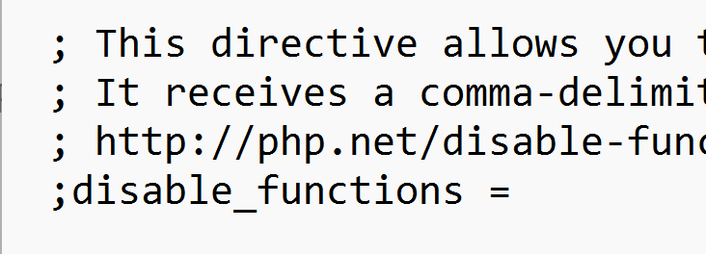

## UPLOAD CODE TRỎ DOMAIN

* Domain trỏ vào thư mục **public**
* Nếu sử dụng nginx thì copy config trong nginx.conf

## 

## CONFIG CODE

### DATABASE

* Mở file .env để cài đặt thông tin database

#### FB LOGIN

* Mở file config/fb-login.php
* Điền thông tin fb app được tạo trong <https://developers.facebook.com/apps/>

**SMTP MAIL**

* config/mail.php

<https://www.hostinger.vn/huong-dan/lam-the-nao-de-su-dung-google-smtp-server-mien-phi>

#### ĐỊNH DẠNG THÔNG BÁO

* config/notification.php

#### CẤU HÌNH STORAGE DRIVER SỬ DỤNG UPLOAD THỦ CÔNG

* config/upload-storage.php

Hỗ trợ các loại driver sau:

**\Services\Local::class**

**\Services\Wasabi::class**

Xem config mẫu tại: config/wasabi.json

**\Services\Bunny::class**

Xem config mẫu tại: config/bunny.json

**\Services\Aws::class**

config tại backen/Services/Aws.php

**\Services\HMTApi::class**

##### Upload lên server khác bằng php api

Copy file **api.php** up lên server lưu ảnh

Config tại config/hmt-api.php

***api_url*** -> ĐƯỜNG DẪN TỚI FILE API ĐÃ UP (kHÔNG CẤU HÌNH PROXY, CHẶN …)

***cdn_url*** -> URL ĐỂ TRUY CẬP ẢNH ĐÃ UP

#### RECAPTCHA GOOGLE

Xem config mẫu tại config/recaptcha.php

Tạo key tại <https://www.google.com/recaptcha/admin/create>

#### API GẠCH THẺ

Xem file tại config/napthe.php

#### CẤU HÌNH SLUG, SEO TITLE

Vào đăng nhập admin để sửa hoặc sửa trực tiếp tại file

* config/seo.php
* config/slug.php

#### SITE URL, google analytics, FB App ID

Sửa thông số tại file

- config/site.php

### CONFIG TOOL LEECH

* ***Giá trị 0 là tắt 1 là bật***

Mở file **config/auto-manga.json có các biến sau**

**save_poster : LƯU ẢNH ĐẠI DIỆN -> giá trị 0 hoặc 1**

**save_poster_to_remote: DRIVER LƯU ẢNH (Local, Aws, Bunny …)**

**only_update: CHỈ CẬP NHẬT CHƯƠNG KHÔNG LẤY TRUYỆN MỚI -> giá trị 0 hoặc 1**

**TÀI KHOẢN ADMIN MẶC ĐỊNH**

[**admin@admin.com**](mailto:admin@admin.com)

**nghia0307**

**LỆNH CRON:**

**Sitemap:**

* php backend/bin/console app:sitemap

## TẠO CDN BYPASS TRUYENQQ TRÁNH BỊ CHẶN IP

***Đăng ký bunnycdn, tạo pull zones***

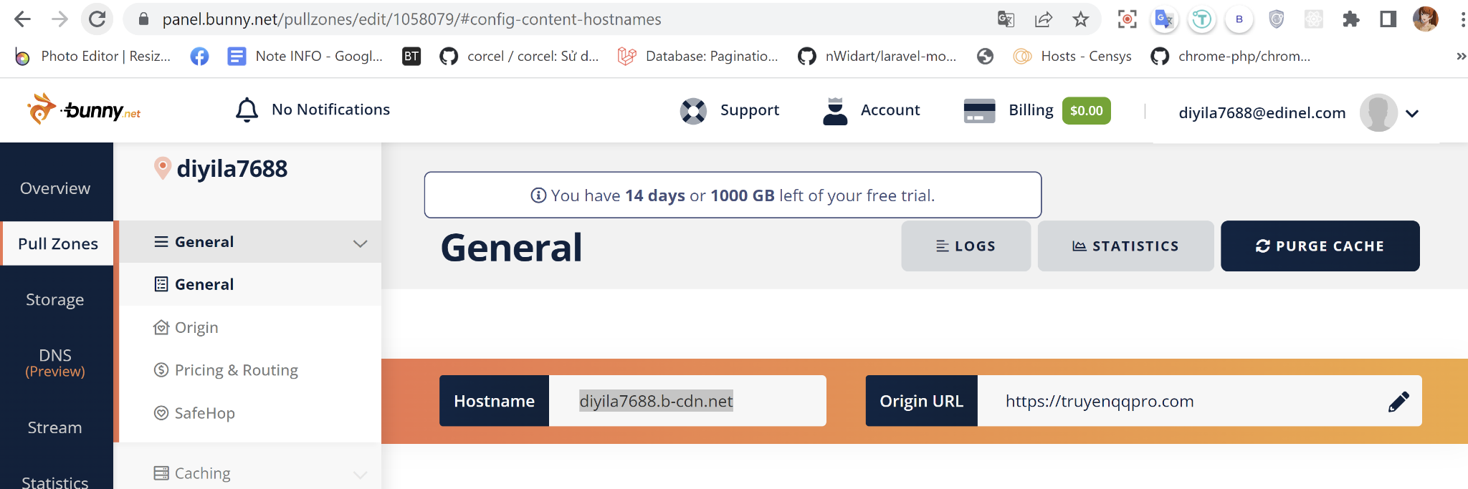

Mở file config/truyenqq.php

*Sửa bypass_cdn thành hostname của pull zones vừa tạo là xong*